关卡1：openGauss数据安装及基本操作

openGauss数据安装及基本操作

openGauss数据安装及基本操作, 作业提交任务如下：

任务一：数据库状态验证

1. 查询数据库状态成功截图

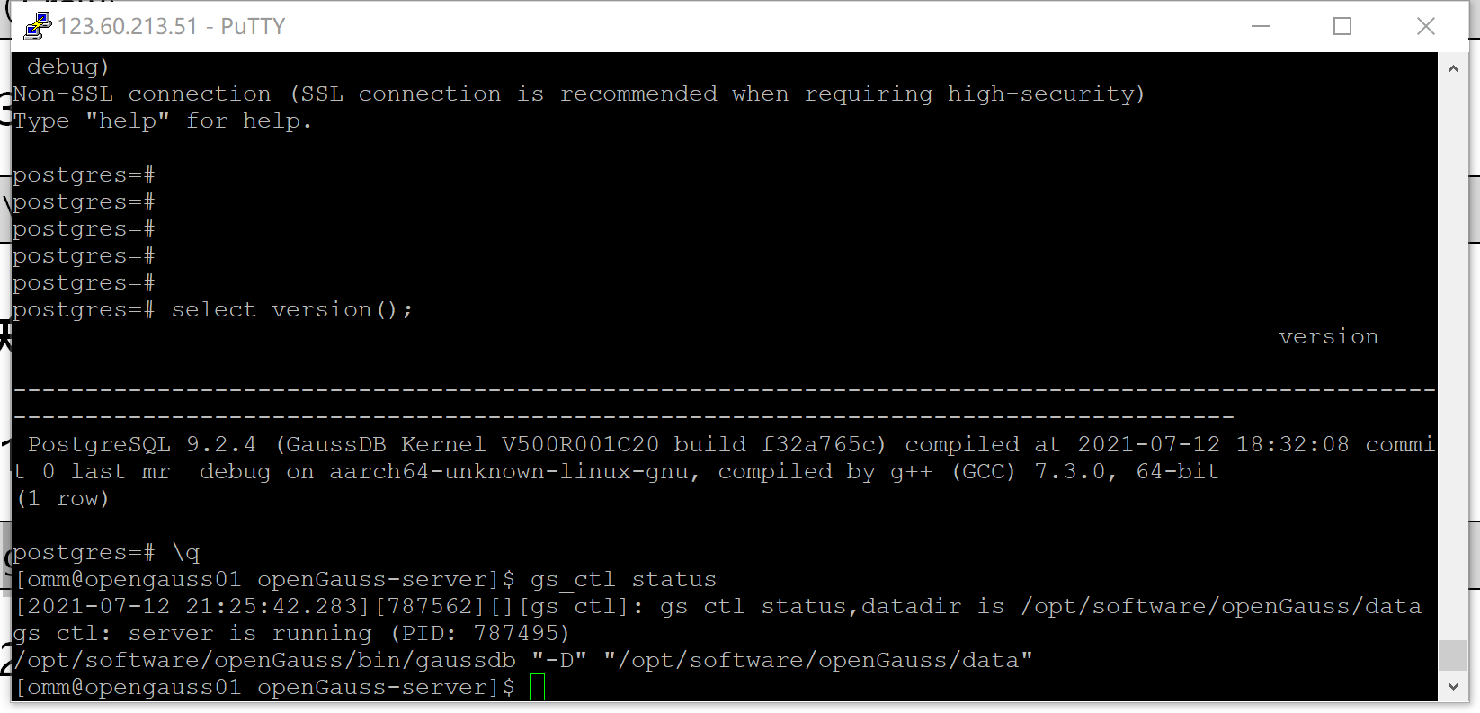

任务二：数据库服务进程验证

1. 查看数据库服务进程截图（包含数据库服务器的主机名）

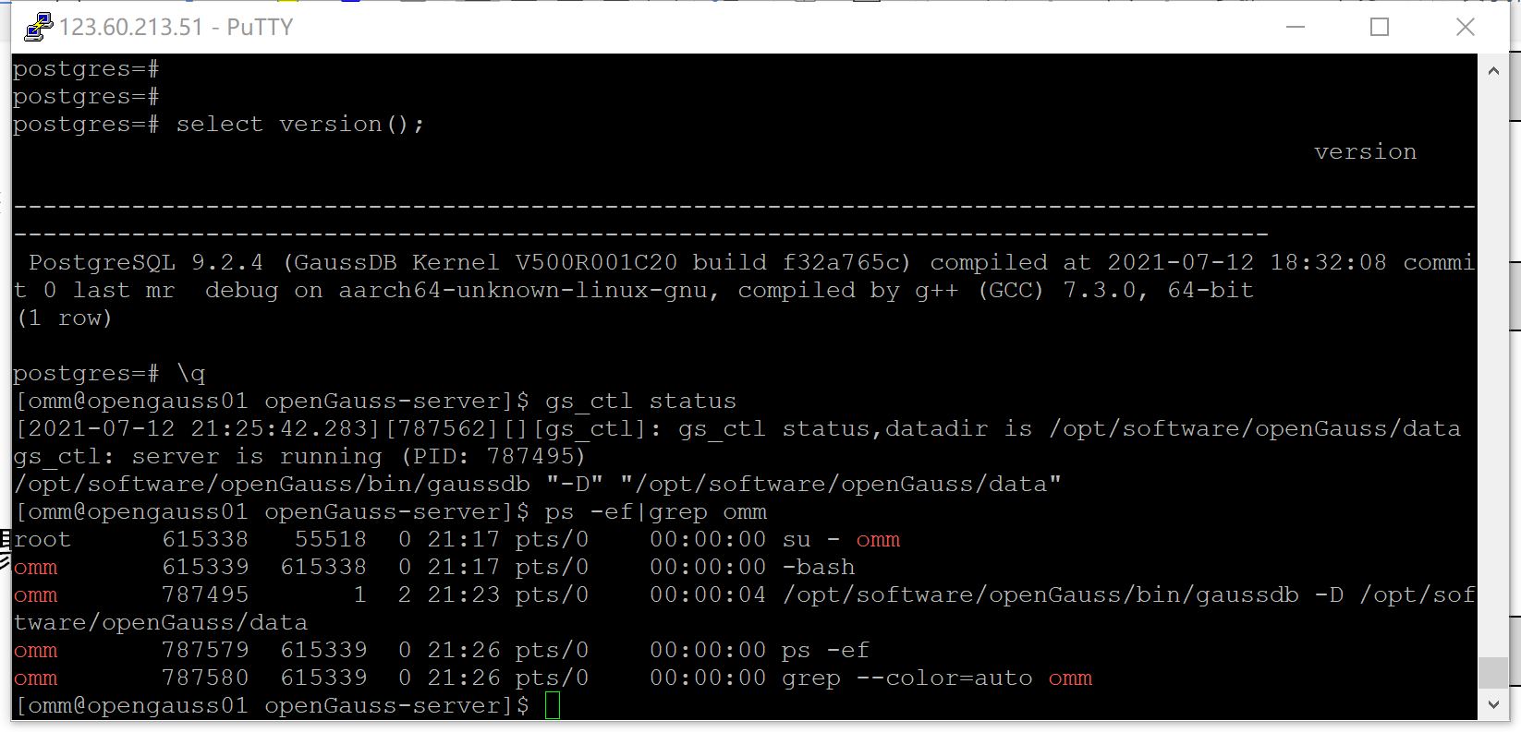

实验思考题：为什么需要通过源码编译，安装数据库？

A：使用源码编译，方便管理维护，比较方便，且通过源码安装数据库更安全。源码编译可以满足不同的运行平台的要求，Linux发型版本有很多，每个版本采用的软件或者内核版本都不同；方便定制，可以满足不同系统环境等的需求，一般情况下我们所需要的软件都是可以定制的，根据需要进行安装；大多数二进制代码都是一键装全如果是源码的话，软件产商会直接维护。